附录1

自主轮换责任储备粮的储备费用标准

采取自主轮换的责任储备粮，储备费用实行政府补贴定额包干，包干标准实行市内外同一标准，储存于市外的责任储备粮调运至市内的运输及其他相关费用不再另行核算。品种分为大米、小麦、玉米，按照大米1年1次、小麦5年1次、玉米3年1次的轮换周期计算相关费用标准。具体计算方式如下：
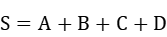
其中，
S：储备费用包干标准，元/吨；
A：资金占用费标准，元/吨；
B：仓库占用费标准，元/吨；
C：保管费标准，元/吨；
D：轮换费及价差标准，元/吨。
一、资金占用费标准
资金占用费标准按如下公式计算：
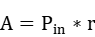
其中，
：粮食买价，元/吨。按照国家粮油信息中心统计的上一年度珠三角地区平均价格确定，其中大米用二级大米平均价、小麦用三等小麦平均价、玉米用三等玉米平均价（下同）；
r:中国农业发展银行上一年度地方储备粮油贷款利率。
二、仓库占用费标准
仓库占用费标准按如下公式计算：
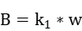
其中，
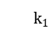：吨粮建筑面积，平方米/吨。吨粮建筑面积参照《广东省粮食仓库建设指引（修订）》（粤粮仓〔2021〕80号）、《粮食仓库建设标准》（建标172-2016）确定，大米0.61平方米/吨、小麦0.48平方米/吨、玉米0.45平方米/吨；
w：单位面积仓库年租金，元/平方米。单位面积仓库租金按照市住房建设局统计的深圳市上一年度物流仓储用房平均租金确定。
三、保管费标准
保管费标准按如下公式计算：
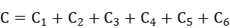
其中，
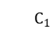：人员费标准，元/吨；
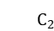：折旧摊销及财产保险费标准，元/吨；
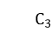：检测费标准，元/吨；
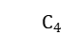：保管损耗标准，元/吨；
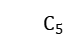：粮食保险费标准，元/吨；
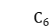：其他费用标准，元/吨。
（一）人员费标准按如下公式计算：
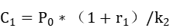
其中，
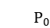：工资，元。取市统计局公布的深圳市上一年度国有单位在岗职工平均工资；
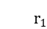：其他费用计提比例，按照国家及我市规定确定为53.49%；
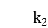：人均保管量，吨。参考广东省储备粮管理总公司及周边地市储备粮人均保管量确定为2250吨。
（二）折旧摊销及财产保险费标准按如下公式计算：
其中，
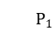：配备粮油专用设施设备和储备粮管理信息系统吨粮投入资金，元/吨。参照《广东省粮食仓库建设指引》确定为233元/吨；
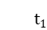：折旧年限，按照设备折旧相关规定，取6年。
（三）检测费标准按如下公式计算：
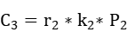
其中，
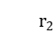：扦样比例，份/吨。小麦、玉米扦样比例按照《中央储备粮油质量检查扦样检验管理办法》（国粮发〔2010〕190号）确定为1份/2000吨，大米扦样比例按照广东省粮食和物资储备局有关要求确定为1份/500吨；
：检测频次，次/年。按照《政府储备粮食质量安全管理办法》（国粮发规〔2021〕30号）确定（入库、出库各1次，在库期间每年2次），大米4次/年、小麦2.4次/年、玉米2.67次/年；
：检测单价，元/份。参考广东省粮食科学研究机构储备粮质量检测单价确定，大米为1350元/份、小麦为2910元/份、玉米2960元/份。
（四）保管损耗标准按如下公式计算：
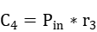
其中，
：粮食买价，元/吨。确定原则同上。
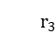：损耗率。参照《政府储备粮食仓储管理办法》（国粮仓规〔2021〕18号）确定，大米0.15%、小麦0.04%、玉米0.067%。
（五）粮食保险费标准按如下公式计算：
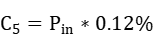
其中，
：粮食买价，元/吨。确定原则同上。
（六）其他费用标准：根据深圳市市场平均水平确定为水电费、消毒费、防化费20元/吨，粮油专用设施设备和储备粮管理信息系统运维费5元/吨，合计25元/吨。
四、轮换费及价差标准
轮换费及价差标准按如下公式计算：
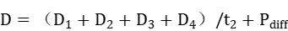
其中，
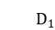：港口相关费用标准，元/吨。参考深圳市市场平均价格确定，取60元/吨；
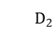：短途运输费标准，元/吨。参考深圳市市场平均价格确定，取61元/吨；
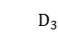：装卸费标准，元/吨。参考深圳市市场平均价格确定，取30元/吨；
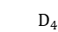：包装和运输损耗标准，元/吨。参考市场平均价格确定，取10元/吨；
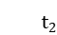：轮换周期，年/次。大米1年1次、小麦5年1次、玉米3年1次。
：轮换价差净值标准，元/吨。按照国家粮油信息中心统计的上一年度珠三角地区平均价差确定。
上述各项费用标准中，大米的费用标准取数均为成品粮实物量数据，在进行储备费用包干标准核算时须折算成原粮，即大米储备费用包干标准=（资金占用费标准+仓库占用费标准+保管费标准+轮换费及价差标准）×大米折率。
稻谷适用大米的储备费用包干标准，面粉适用小麦的储备费用包干标准，大豆、大麦、高粱等其他原粮适用玉米的储备费用包干标准。按照国家粮食流通统计制度，大米、面粉统一按0.7折率折原粮。
国家、广东省、深圳市对粮食等级、粮库建设标准、折旧年限、检测扦样比例和频次、损耗率、折率、轮换周期等另有新的规定的，从其规定。

